衡阳市八中2012届高三第一次月考试卷
数 学（文科）
一、选择题：本大题共8小题，每小题5分，满分40分．
1、已知集合A={x}，B={x}，则AB=( )
（A） {x} （B）{x} （C）{x} （D）{x}
2、“x=3”是“x²=9”的（ ）
（A）充分而不必要的条件 （B）必要而不充分的条件
（C）充要条件 （D）既不充分也不必要的条件
3、若是真命题，是假命题，则（ ）
（A）是真命题 (B)是假命题 (C)是真命题 (D)是真命题
4、下列函数中，既是偶函数又在单调递增的函数是（ ）
（A） (B) （C） (D)
5、方程在内（ ）
(A)没有根 (B)有且仅有一个根 (C) 有且仅有两个根 （D）有无穷多个根
6、如果，那么（ ）
（A） (B) (C) (D)
7、为了得到函数y=2^{x-3}-1的图象，只需把函数y=2^{x}的图象上所有的点（ ）
A. 向右平移3个单位长度，再向下平移1个单位长度
B. 向左平移3个单位长度，再向下平移1个单位长度
C. 向右平移3个单位长度，再向上平移1个单位长度
D. 向左平移3个单位长度，再向上平移1个单位长度
8、已知函数y= f (x) 的周期为2，当x时 f (x) =x²,那么函数y = f (x) 的图像与函数y =的图像的交点共有（ ）
（A）10个 （B）9个 （C）8个 （D）1个
二、填空题：本大题共7小题，每小题5分，满分35分．
9、计算 .
10、设是实数，命题“若，则”的逆否命题是 ;
11、设是定义在R上的奇函数，当x≤0时，=，则 .
12、函数的定义域是 .
13、若a>0, b>0, 且函数f(x)=4x³-ax²-2bx+2在x=1处有极值，则ab的最大值等于
14、曲线在点（0,1）处的切线方程为 。
15、函数f (x)为奇函数且f (3x+1)的周期为3，f (1)=－1，则f (2006)等于=
三、解答题：本大题共6小题，满分75分．解答须写出文字说明、证明过程和演算步骤．
16（12分） 已知函数.
（1）若的解集为，求实数的值;
（2）在(1)的条件下,求函数f(x)在区间[0,3]的值域.
17（12分）已知函数是奇函数，并且函数的图像经过点（1，3），（1）求实数的值；（2）求函数的值域
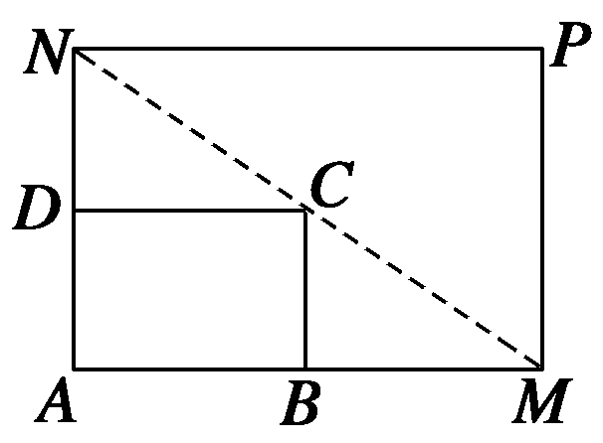
18（12分）如图所示，将一矩形花坛ABCD扩建成一个更大的矩形花坛AMPN，要求B点在AM上，D点在AN上，且对角线MN过C点，已知AB＝3米，AD＝2米．
(1)要使矩形AMPN的面积大于32平方米，则DN的长应在什么范围内？
(2)当DN的长为多少时，矩形花坛AMPN的面积最小？并求出最小值．
19（13分）定义在R上的单调函数f(x)满足f(3)=log₂3且对任意x，y∈R都有f(x+y)=f(x)+f(y)．
(1)求证f(x)为奇函数；
(2)若f(k·3)+f(3-9-2)＜0对任意x∈R恒成立，求实数k的取值范围．
20（13分）设函数的图象经过原点，在其图象上一点P（x，y）处的切线的斜率记为.
（1）若方程=0有两个实根分别为-2和4,求的表达式；
（2）若在区间[-1,3]上是单调递减函数,求的最小值.
21（13分）设二次函数的图像过原点，，
的导函数为，且，
（1）求函数，的解析式；（2）求的极小值；
（3）是否存在实常数和，使得和若存在，求出和的值；若不存在，说明理由。

高考资源网

w w w.ks5u.com 高 考 资源 网



